ән: Информатика
Ұзақ мерзімді жоспар бөлімі: «Ақпарат және оны өңдеу»
Күні: 16.10.2017 ж |  | Мұғалімнің аты-жөні:
СЫНЫП: 3 «А» |  | Қатысқандар саны: 10 |  |  | Қатыспағандар саны: 1
Сабақтың тақырыбы: Біздің айналамыздағы ақпарат
Сабақ негізделген оқу мақсаты (мақсаттары) | 5.2.1.1 Әртүрлі ақпаратты атап шығу және көрсету.
Сабақ мақсаттары | Барлық оқушылар:
 | Ақпарат түсінігі, әртүрлі формадағы ақпараттармен, ақпаратты өңдеу, сақтау, қабылдау түрлері туралы білімі қалыптасады.
 | Оқушылардың басым бөлігі:
 | Түсінеді, талдайды, қажет болған жағдайда білімін қолданады. Әртүрлі формадағы ақпараттармен жұмыс жасауды, ақпараттың қасиеттерін меңгереді.
 | Кейбір оқушылар:
 | Білімін жинақтайды, рефлекция жасайды. Біздің айналамыздағы ақпараттың берілуі мен ақпарат алмасу түрлерін талдайды.
Бағалау критерийі | Ақпарат түрін формасына қарай анықтайды.
Дескрипторлар | Ақпараттың түрлерін біледі.  Ақпараттың берілу формаларын жазады.
Тілдік мақсат | Пәндік лексика мен терминология: ақпарат-информация -information,
Сыныптағы диалог/жазылым үшін пайдалы тілдік бірліктер:
Талқылауға арналған сұрақтар:
– Ақпарат деген не?
– Ақпараттың қандай түрлері бар?
– Күнделікті өмірде қандай ақпарат аласыз?
Құндылықтарға баулу | Жауапкершілігі мол, белсенді азаматтық ұстанымы бар,  Өзінің жұмысына жауапкершілікпен қарайды және жоғары жетістіктерге қол жеткізуге ұмтылады
Пәнаралық байланыс | Бейнелеу өнері, музыка
Алдыңғы білім | Оқушылар информатика пәнінде ақпараттармен жұмыс жасау екенін біледі.
Сабақ барысы
Сабақтың жоспарланған кезеңдері | Сабақтағы жоспарланған іс-әрекет |  |  |  |  |  | Ресурстар
Сабақтың басы  Психологиялық дайындық  Үй тапсырмасын сұрау. | Сәлемдесу  «Сені көргеніме қуаныштымын, себебі.......» оқушылар өздерінің қасындағы оқушылардың жақсы жақтарын айтады.  «Интернет», «Ақпарат», «Ақпаратты қорғау» үғымдары бейнеленген суреттер арқылы оқушыларды топқа бөлу  Жұмыс үстелінде «Үй жұмысы» атымен сақталған файл тұр. Қанат файлға құпия сөз қоямын деп шешті. |  |  |  |  |  | суреттер
Дескриптор | 1 Мәзірден «Файл» → «Мәліметтер немесе мағлұмат» таңдау  2  3 «Құпия сөзді шифрлеу» таңдау  4  5 Құпия сөзді растау және «ОК» батырмасын басу  - құжатқа құпия сөз орнатудың себебін жазады;  - құжатқа құпия сөз орнату әрекеттерінің ретін анықтайды.
Сабақтың ортасы  «Миға шабуыл»  Дескриптор | Суретте бойынша тақырыпты ашу  Атау туралы үш сұрақ  ҚАЙДА? Бұл терминдерді бұрын қайда және қандай мағынада кездестіріп едің?  ҚАЛАЙ? Өз тәжірибеңде бұл атауларды қолданудың мысалдарын келтіре аласың ба?  ҚАНДАЙ? Осы сабақта бұл атаулар қандай қолданыста болады деп ойлайсың?  «Бірге ойлаймыз»  Білу кезеңі:  1. Ақпарат деген не?  2. Ақпараттың қандай түрлері бар?  3. Адам ақпараттың қандай түрлерін пайдалана алады?  4. Адам ақпаратты қайда және қалай сақтайды?  5. Жеткізушіден қабылдаушыға қандай ақпарат беріледі?  Түсіну кезеңі:  Неліктен ақпаратты сезім мүшелері арқылы қабылдаймыз?  Практикалық жұмыс:  №1 тапсырма. Суретке қарай отырып ақпараттың түрлерін анықтаңыз:  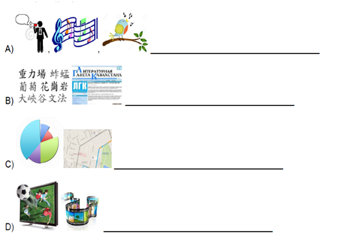  Ақпараттың берілу формаларын жазады |  |  |  |  |  | А4 парағы  Бейнефильм  Bilimland.kz сайтынан  Таратпа кеспе қағаздары.  Жеке жұмыс
№2 тапсырма. Ақпараттың түрлерін, атауын, көрінісін есіңе түсір.
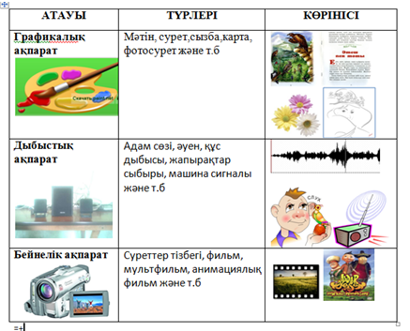
Дескриптор | атауын, түрін, көрінісін біледі
 | Жіктей отырып талдайды..

Сабақтың соңы | 1.1 Тапсырма. «Конверттегі тапсырма » әдісі. Кестені дәптерге көшіріп, ақпараттардың түрі мен тасымалдаушыларын көрсете отырып, кестені толтырыңыз  1-кесте – «Ақпарат түрлері»  Ақпарат Ақпарат түрлері  Қабылдау тәсілі бойынша Ұсыну формасы бойынша Тасмалдаушы  Математика есептері  Хат  Сурет  Опера  Раушан гүл иісі  Лимонның дәмі  Сары түс  Теледидардан хабар  радиохабар  Дескриптор Ақпаратты жіктейді  Мысалдар келтіре алады.  БББ әдісі бойынша кері байланыс  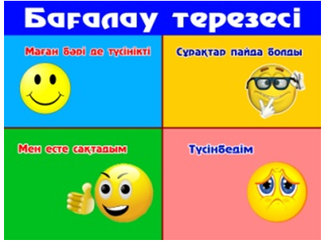  Үйге тапсырма:  5.2.1.1 Біздің айналамыздағы ақпарат. |  |  |  |  |  | Таратпа кеспе қағаздары.  Үй тапсырмасын оқушылар күнделікке жазады.
Ақпараттық ресурстар | Информатика 5-сынып оқулық  Информатика әдістемелік құралы  Қалыптастырушы бағалауға арналған тапсырмалар жинағы.  http//www.ltson-tva infoo/edu/e-inf2m2t2_1html.
Саралау –оқушыларғақалай көбірек қолдау көрсетуді жоспарлайсыз? Қабілеті жоғары оқушыларға қандай міндет қоюды жоспарлап отырсыз?  Жеке, жұптық, топтық және бүкіл сыныпты қамтитын тапсырмалар арқылы берілген тапсырмаларды оқушылардың қабілетіне қарай орындатамын; |  |  | Бағалау – оқушылардың материалды меңгеру деңгейін қалай тексеруді жоспарлайсыз?  Жұлдызшалар арқылы бағалаймын  «5»  «4»  «3» |  |  | Денсаулық және қауіпсіздік техникасының сақталуы  Кабинет қауіпсіздік ережесін сақтау  Көзге арналған жаттығулар,  Арақашықтықты сақтау  Дұрыс отыра білу
Сабақ бойынша рефлексия |  |  | Бұл бөлімді сабақ туралы өз пікіріңізді білдіру үшін пайдаланыңыз. Өз сабағыңыз туралы сол жақбағанда берілген сұрақтарға жауап беріңіз.
Жалпы баға
Сабақтың жақсы өткен екі аспектісі (оқыту туралы да, оқу туралы даойланыңыз)?
1: Таратпа материалдар тиімді қолданғандығым.
2: Бағалау критерийі
Сабақты жақсартуға не ықпал ете алады (оқыту туралы да, оқу туралы да ойланыңыз)?
1: «Бағалау терезесі» арқылы кері байланыс жасау.
2: «Конверттегі тапсырма» әдісі
Сабақ барысында сынып туралы немесе жекелеген оқушылардың жетістік/қиындықтары туралы нені білдім, келесі сабақтарда неге көңіл бөлу қажет?

БІЗДІҢ АЙНАЛАМЫЗДАҒЫ АҚПАРАТ5 СЫНЫПСАБАҚ ЖОСПАРЫҚМЖ
FacebookTwitterOdnoklassnikiMail.RuVKWhatsApp

